Problema dell’assegnamento o problema di matching
Il problema dell’assegnamento è un caso particolare del problema dei trasporti e consiste nell’assegnare con costo totale minimo n oggetti ad n posti, noto il costo 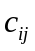 dell’assegnazione dell’oggetto i al posto j.
Per soddisfare la definizione di problema di assegnamento, queste tipologie di applicazioni devono essere formulate in maniera da verificare le seguenti proprietà:
il numero degli oggetto e quelli dei posti devono essere uguali (tale valore è denotato con n)
- ogni oggetto deve essere assegnato ad un unico posto
- ogni posto deve essere assegnato ad un unico oggetto
Ogni problema che soddisfa tutte queste condizioni può essere risolto in maniera efficace tramite algoritmi progettati per problemi di assegnamento.
Queste proprietà sono piuttosto restrittive tuttavia è spesso possibile riformulare il problema in modo che esse siano verificate ad esempio introducendo oggetti o posti fittizi.
Un esempio di rappresentazione su rete della soluzione per il problema dell’assegnamento è la seguente:

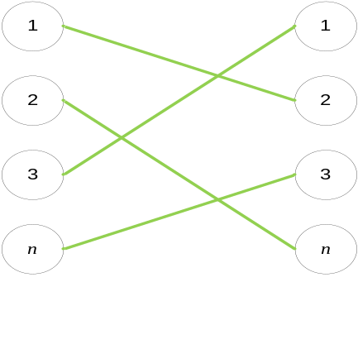
Il problema è formulato su un grafo bipartito completo (vedi lez. 32 sul problema del trasporto).
È chiaro che come si può vedere nella rappresentazione tramite grafo, l’insieme dei nodi di partenza è disgiunto dall’insieme dei nodi di arrivo e l’unione di tutti e due gli insiemi forma l’insieme di tutti i nodi: questa si chiama anche partizione del grafo in due sottoinsiemi I e J entrambi composti da n nodi.
Il numero possibile di soluzioni al problema di assegnamento è 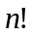.
Immaginiamo di avere due oggetti e due posti; le possibili soluzioni al problema sono le seguenti:
X |  |  |  | X
 | X |  | X

Quindi per una matrice 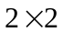 ho due possibilità di assegnamento; se invece ho 3 oggetti e 3 posti le possibili soluzioni sono le seguenti:

X |  |  |  |  |  | X |  |  | X
 | X |  |  |  | X |  |  | X
 |  | X |  | X |  |  |  |  |  | X
 | X |  |  | X |  |  |  |  |  | X
 |  | X |  |  |  | X |  | X
X |  |  |  |  | X |  |  |  | X

Quindi qui ho due possibilità in cui la matrice è simmetrica e quattro possibilità in cui la matrice non è simmetrica.
Ognuna di queste possibilità è soluzione del mio problema perché soddisfa la condizione di corrispondenza biunivoca cioè ogni riga ed ogni colonna hanno una sola posizione assegnata.
È chiaro che se n è un numero “grande” il suo fattoriale corrisponde ad un numero “molto più grande” e di conseguenza la valutazione di tutte le soluzioni ammissibili richiede un tempo per essere calcolato che è maggiore di quello che si può attendere per avere la risposta al problema.
Il modello matematico associato al problema dell’assegnamento è il seguente:
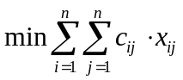
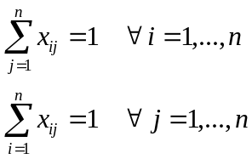

Dove:

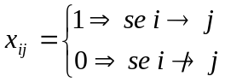 dove indica assegnamento.

Le variabili sono di tipo binario.
Come già detto il problema dell’assegnamento è un caso particolare del problema dei trasporti e quindi si può riscrivere il problema in forma matriciale andando a definire:
- Il vettore dei coefficienti di costo:
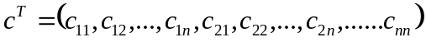,
cioè un vettore di dimensioni: 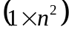.
- Il vettore delle variabili incognite:
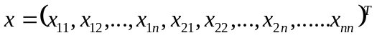,
cioè un vettore di dimensioni: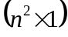.
- Il vettore delle risorse:
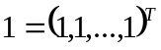
cioè un vettore di dimensioni: 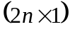 e come si può vedere tale vettore è un vettore composto da tutti 1.
- La matrice  di dimensioni 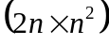 e ciò corrisponde ad avere 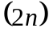 vincoli e n² variabili. Inoltre tale matrice ha la particolarità di avere un solo 1 per riga e un solo 1 per colonna.
Quindi il sistema in forma matriciale sarà:
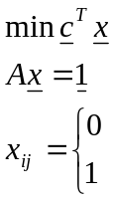

Ogni volta che assegno in una cella il valore 1 soddisfo sempre una riga e una colonna contemporaneamente e quindi il problema di assegnamento è un problema dei trasporti fortemente degenere perché ha addirittura n-1 gradi di degenericità; nel problema dei trasporti dovrei avere 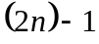 variabili diverse da 0, invece nel problema dell’assegnamento ho soltanto n variabili diverse da 0.
Inoltre si nota che la condizione: 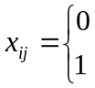 non è necessaria perché se io rilasso il problema cioè elimino l’interezza e dico che invece di mettere 0 e 1 metto ≥ 0 il problema è lo stesso perché la regione di ammissibilità è un poliedro che ha le coordinate tutte intere: {0, 1}^{n}.
La soluzione perciò si dovrà per forza trovare su uno di questi vertici perché se noi applichiamo il teorema dell’interezza dei trasporti, che diceva che se a_{i} e b_{j} è intero la soluzione allora è intera, e poiché la somma delle x è sempre pari a 1 l’unica possibilità è quella di avere soluzioni intere e di avere per forza il valore 1 o 0 quindi qualsiasi altro valore non è ammesso.
Ciò implica che il problema può essere risolto come un problema di programmazione lineare senza andare ad imporre l’interezza perché automaticamente la soluzione è in forma binaria.
Per una migliore visualizzazione del problema dell’assegnamento abbiamo che i problemi verranno trattati con una forma tabellare di questo tipo:

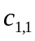 |  |  | 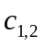 |  |  | … |  |  | 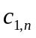 |  |  | 1
 | 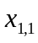 |  |  | 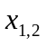 |  |  | … |  |  | 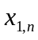 |  | 1
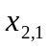 |  |  | 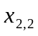 |  |  | … |  |  | 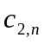 |  |  | 1
 |  |  |  |  |  |  | … |  |  | 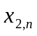 |  | 1
… |  |  | … |  |  | … |  |  | … |  |  | …
 | … |  |  | … |  |  | … |  |  | … |  | …
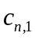 |  |  | 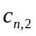 |  |  | … |  |  | 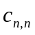 |  |  | 1
 | 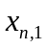 |  |  | 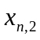 |  |  | … |  |  | 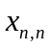 |  | 1
1 |  |  | 1 |  |  | … |  |  | 1

Tale tabella racchiude sia la tabella degli assegnamenti che la tabella dei costi.
Dal momento che questo problema ha una struttura particolare bisogna trovare l’algoritmo che lo risolve in tempi rapidi come per il problema dei trasporti e tale metodo va sotto il nome di metodo ungherese.
Un esempio di formulazione del sistema per un problema dell’assegnamento per un problema con un numero diverso di oggetti e posti è il seguente: immaginiamo che il commissario tecnico di una squadra di nuoto dispone di 6 nuotatori che deve impiegare per la staffetta composta di 4 specialità. Egli deve scegliere 4 nuotatori su 6 da assegnare alle varie specialità conoscendo i tempi medi che essi impiegano per ogni specialità in modo da minimizzare il tempo totale. Dovendo scegliere 4 atleti su sei disponibili ciò significa che due nuotatori non vengono selezionati. La tabella dei tempi è la seguente:

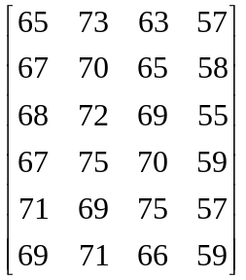

La funzione obiettivo sarà la seguente:

La particolarità del problema sta nel fatto che ogni specialità è fatta da un solo nuotatore ma un nuotatore potrebbe sia fare una specialità che non farla, perché potrebbe non essere scelto e di conseguenza si avranno nella riga tutti elementi uguali a zero.
Matematicamente ciò si esprime inserendo al posto del simbolo = il simbolo ≤ nell’equazioni dei vincoli dell’assegnamento dei nuotatori alle gare perché in questo modo do la possibilità di avere che le variabili possono essere tutte pari a zero e di conseguenza 0 è una soluzione ammissibile del sistema
È chiaro che se avessi avuto un problema con 4 nuotatori e 4 specialità, in cui nuotatore può effettuare una sola specialità e una specialità può essere effettuata da un solo nuotatore il simbolo utilizzato nei vincoli sarebbe stato quello di uguaglianza.
Ritornando invece all’esempio di 6 nuotatori e 4 specialità ottengo che il sistema dei vincoli sarà:
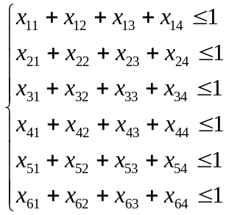 Vincoli dell’assegnamento dei nuotatori alle gare.

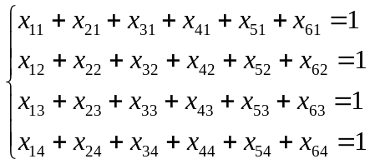 Vincoli dell’assegnamento delle gare ai nuotatori.

A questo punto introduco le variabili ausiliare x₁₅, x₁₆…x₆₅, x₆₆ e mi ritrovo di nuovo alla soluzione con matrice quadrata andando ad inserire due colonne che corrispondono a due attività fittizie i cui valori sono tutti 0 e quindi mi riconduco al caso quadrato.
In questo esempio ottengo:

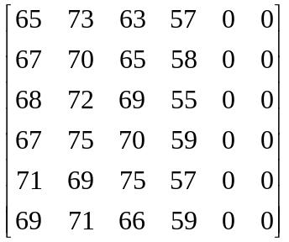

E di conseguenza il sistema diventa:
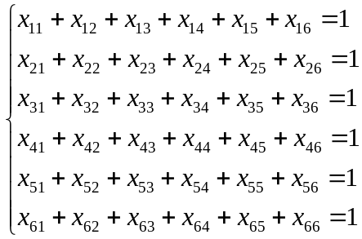 Vincoli dell’assegnamento dei nuotatori alle gare.

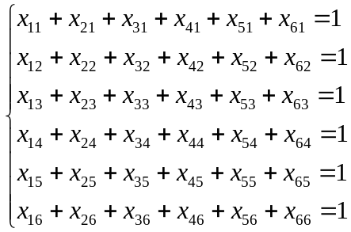 Vincoli dell’assegnamento delle gare ai nuotatori.

Se non si conoscesse l’algoritmo che è in grado di determinare la soluzione ottima si dovrebbero valutare le 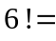720 possibilità di soluzione, cioè si dovrebbe analizzare ogni soluzione e vedere quali fra queste è la migliore. Questo metodo è definito esaustivo. Essendo però molto lungo e complesso il problema si risolve con l’algoritmo specifico per il problema dell’assegnamento che, come già detto, è il metodo ungherese.

